定州中学2018届高三上学期期末考试
地 理 试 题

一、选择题组
下图为“甲、乙两地10～12月正午太阳高度折线图”。读图完成下列问题。
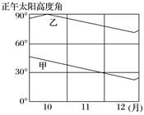
1．有关甲、乙两地所处温度带的描述，正确的是( )
A. 甲地位于北半球热带
B. 乙地位于南半球热带
C. 甲地位于南半球温带
D. 乙地位于北半球温带
2．图示时期( )
A. 甲地正午太阳高度不断减小
B. 两地正午太阳高度之差不变
C. 乙地白昼时长先缩短后延长
D. 两地白昼长度差值先增后减

读“某时刻太阳高度随经度和纬度变化示意图”，回答下列问题。
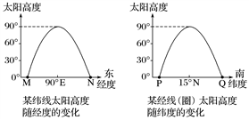
3．图示时刻可能出现的现象是( )
A. 伦敦昼渐长夜渐短
B. 墨累—达令盆地小麦黄熟
C. 北京旭日东升
D. 布宜诺斯艾利斯(33°S,60°W)夜幕深沉
4．图中MN和PQ均是地球表面昼半球的圆弧，则( )
A. MN大于180°，PQ大于180°
B. MN大于180°，PQ等于180°
C. MN小于180°，PQ小于180°
D. MN小于180°，PQ等于180°

北京时间2017年11月25日下午5点30分，巴厘岛阿贡火山喷发，大量黑色火山灰喷发到1500米高空，之后火山灰上升到4000米处，不久扩散到M地。下图为巴厘岛位置示意图及阿贡火山喷发图。据此完成下列各题。
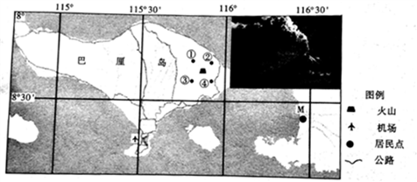
5．图右上方为某人拍到的火山喷发照片，拍摄位置应在图中的
A. ① B. ② C. ③ D. ④
6．阿贡火山是一座活火山，1963年曾发生过强烈喷发。下列关于阿贡火山的叙述，正确的是
A. 地处亚欧板块与印度洋板块的消亡边界
B. 在板块的张裂区，地壳深处的岩浆活动引起火山喷发
C. 当地地震多发，因地震引发了此次火山喷发
D. 火山口附近形成了厚厚的花岗岩
7．某游客于当地时间12月4日7:00搭乘航班回北京（飞机时速900km/h）,下列描述可信的是
A. 在机场等待时，看到日出东南方 B. 飞机起飞时天空微露晨曦
C. 飞机抵达北京时太阳位于正南方向 D. 走出机场阳光明媚，和风暖暖

雪线是指常年积雪的下限。下图示意南半球不同纬度地区雪线、气温和降水量的关系。读图，完成下列问题。
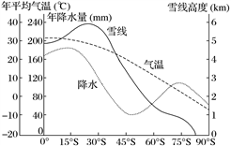
8．设雪线高度为3 km的纬线平均气温为T，年降水量为P，则( )
A. T＝10℃；P＝120 mm B. T＝10℃；P＝40 mm
C. T＝18℃；P＝120 mm D. T＝18℃；P＝40 mm
9．造成图中30°纬线附近雪线分布与两侧不同的主要影响因素是( )
A. 地形 B. 气压带 C. 风带 D. 纬度
10．全球气候变暖，可能导致( )
A. 全球爆发淡水危机 B. 高纬农区作物单产提高
C. 作物种植北界南移 D. 低纬高山雪线降低

下图示意大陆上某地区某时刻的气压形势分布。读图完成下列各题。
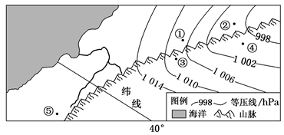
11．上图中②⑤两地( )
A. ②地的自转线速度比⑤地小 B. ②地的年降水量比⑤地小
C. ②地的地转偏向力比⑤地大 D. 七月份都吹西南风
12．在图示天气系统控制下，下列关于①②③④四地的天气情况，叙述正确的是( )
A. ①地天气晴朗 B. ②地风速比①地大
C. ③地有冷锋移来，云层较薄 D. ④地吹偏北风，降水较多

下图中洋流为中低纬大洋环流的一部分，XY为锋线，N位于陆地，完成下列各题。
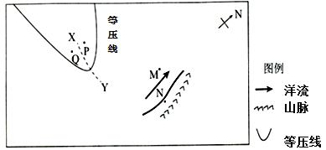
13．图上四地地球自转线速度最小的是（ ）
A. M B. N C. P D. Q
14．P地的天气状况是（ ）
A. 晴朗天气 B. 阴雨绵绵 C. 电闪雷鸣 D. 寒风刺骨
15．N地的气候特征是（ ）
A. 终年高温多雨 B. 终年炎热干燥 C. 终年温和多雨 D. 终年寒冷干燥

下图a为北半球海平面某区域图，图b示意沿甲乙线的气压变化，图c示意沿丙丁线的气压变化。据此回答下面小题。
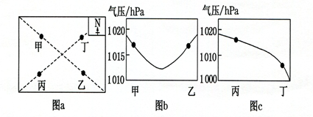
16．根据图示信息推断，下列叙述正确的是
A. 甲地降水概率小于乙地 B. 甲地气温日较差小于乙地
C. 丙地近地面风速大于丁地 D. 丙地近地面气压低于丁地
17．未来几天，乙地将要经历的天气变化过程最可能是
A. 气压降低，天气转晴 B. 气温降低，刮风下雨
C. 连续阴雨，风力加大 D. 湿度增加，风和日丽

汉江上游干流呈东西走向，穿行于秦岭，大巴山之间，河段弯曲系数1.78，河流两岸为古老变质岩，河谷形态均以峡谷为主，河宽大致相近，河槽长期稳定，形态规则。据此回答下列问题。
18．汉江上游河槽长期稳定、形态规则的主要原因可能是
A. 植被覆盖率高，河流侵蚀作用弱
B. 基岩为古老变质岩，岩性硬度大
C. 河道平直，侧蚀作用不明显
D. 水量季节变化和年际变化小
19．下图中能表示汉江古老变质岩及其形成过程的是
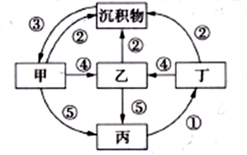
A. 丙⑤ B. 乙② C. 丙① D. 乙④

土壤水分状况是干旱河谷植被恢复的主要限制因子之一，同时植被也影响着土壤水分状况。读我国西南地区某干旱河谷地带不同海拔段土壤含水量变化图，回答下列问题。
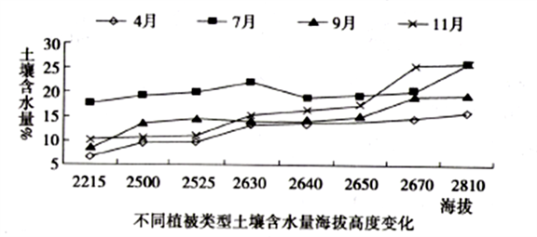
20．据图分析土壤水分随海拔的变化情况
A. 各月土壤含水量随海拔上升整体呈上升趋势
B. 雨季土壤含水量随海拔升高变化较大
C. 旱季土壤含水量随海拔升高差异较小
D. 土壤含水最低海拔地区高于高海拔地区
21．与其他月份相比，4月份不同海拔段土壤含水量普遍偏低的原因是
A. 植被覆盖率高 B. 降水少，蒸发旺盛
C. 地下水位较高 D. 土壤疏松，透气性好
22．为维护生态安全，该河谷低海拔处适合栽种
A. 喜湿的茶树 B. 耐旱的柏林
C. 耐寒的胡杨林 D. 耐盐的红树林

二、综合题
23．阅读材料，回答问题。
材料一 叶尼塞河（见下图）位于亚洲北部，是俄罗斯水量最大、水能资源最丰富的河流，干流通航里程3460千米，大支流2000多千米，小支流在1500千米以上，流域内森林资源丰富。伊加尔卡是叶尼塞河下游港口城市，距河口673千米，港区河宽水深，8000吨级海轮可直达，是俄罗斯重要的木材输出港。
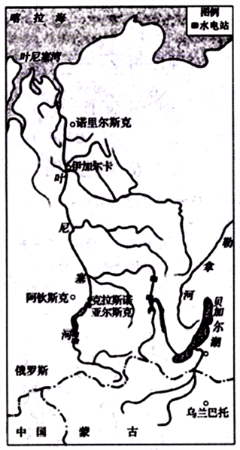
材料二 2016年11月14日，叶尼塞河上游克拉斯诺亚尔斯克段江雾漫漫，一艘船在雾气中航行，而此时当地的气温已低至-22℃。
（1）简述叶尼塞河的水系特征。
（2）分析叶尼塞河上游克拉斯诺亚尔斯克段江雾漫漫的形成原因。
（3）分析伊加尔卡成为重要的木材输出港的有利条件。
（4）试评价叶尼塞河上游水电站建设的区位条件。
24．读我国青藏高原局部地区河流和植被分布简图，完成下列问题。
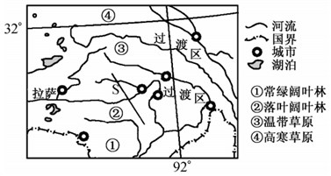
（1）分析S沿线由东南向西北的植被变化及原因。
（2）简述图示地区东北部和西南部河流流向的差异及原因。
（3）概括该区城市空间分布特征并分析其自然原因。

参考答案

1．B
2．D
3．D
4．B
5．B
6．A
7．A
8．D
9．B
10．B
11．B
12．A
13．D
14．A
15．B
16．B
17．B
18．B
19．D
20．A
21．B
22．B
23．（l）自南向北注入北冰洋；流域面积广；流程长；支流多，且主要分布在干流东部。
(2）上游地区地势落差大，水流快，再加上水电站影响，水温较高，冬季不冻；温度较高的河水蒸发，遇到较冷的空气凝结成雾。
(3）位于叶尼塞河下游，距离河流出海口近，便于河海联运：港区河宽水深，航运条件好；森林广布，木材资源丰富。
(4）有利条件：落差大，水能资源丰富；国家政策支持。不利条件：气候寒冷，施工难度大；交通不便，建设所需物资运输不便。
24．（1）由常绿阔叶林过渡至草原。原因：S沿线东南部地处湿热河谷，向西北高原地区过渡，地形起伏大、气候垂直差异明显，东南部热量充沛，植被变化复杂 （2）西南部河流以东西流向为主，东北部以西北东南流向为主。原因：西南部山脉呈东西走向，河流沿山麓河谷发育；东北部山脉呈西北东南走向，河流沿山麓河谷发育成西北东南流向 （3）沿河谷分布、数量较少。原因：河谷地区地势较低，温度较高，土壤肥沃，自然条件优越；位于青藏

欢迎访问“高中试卷网”——http://sj.fjjy.org

